BREVET ΦΙΛΙΠΠΩΝ 2022 ΔΕΛΤΙΟ ΤΥΠΟΥ / 071022

Το 4o BREVET ΦΙΛΙΠΠΟΙ παρουσιάζει ένα πλούσιο πρόγραμμα για όλη την οικογένεια!

07 Οκτωβρίου 2022

Το 4ο Brevet Philippi, η μεγάλη ποδηλατική διαδρομή των 210 χλμ θα δώσει εκκίνηση το Σάββατο 15 Οκτώβρη 2022 από το Αρχαίο θέατρο των Φιλίππων. Οι ποδηλάτες θα περάσουν διαδοχικά από τους Δήμους Καβάλας, Δοξάτου, Δράμας, Προσοτσάνης, Νέας Ζίχνης, Αμφίπολης και Παγγαίου (σε συνολικά 20 οικισμούς) μια διαδρομή που κυκλώνει το Πάρκο Φιλίππων στο σύνολο του.
Και φέτος η διοργάνωση γίνεται από την Περιφέρεια Ανατολικής Μακεδονίας και Θράκης, με την τεχνική υποστήριξη της Επιστημονικής Ομάδας “Οψόμεθα Εις Φιλίππους” και αρωγούς το τμήμα ποδηλασίας του Α.Ο.ΚΑΒΑΛΑΣ και τη Στέγη Φίλων Γραμμάτων και Τεχνών Καβάλας.

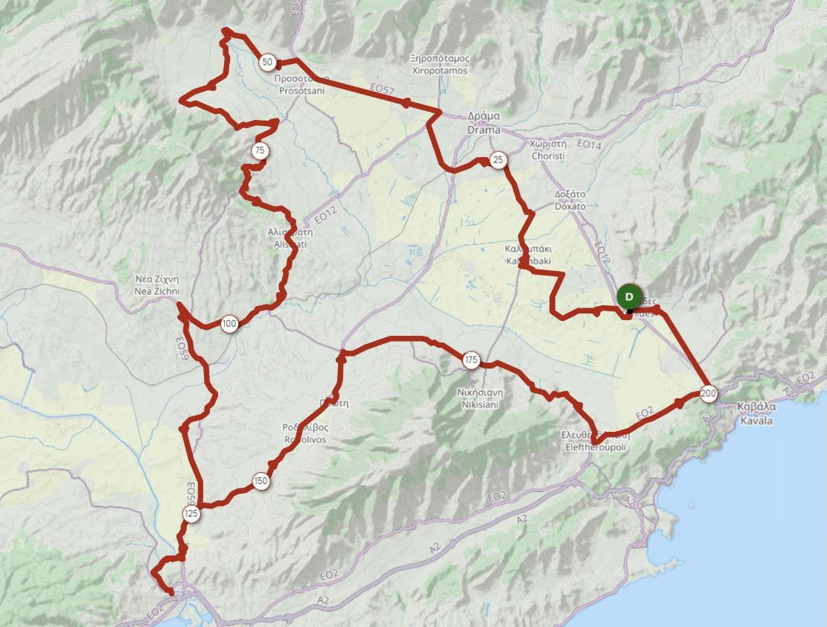
Καθώς οι υπεραθλητές θα διανύουν την ιστορική ποδηλατική διαδρομή συνδέουν συμβολικά τους σημαντικότερους αρχαιολογικούς χώρους της περιοχής μας, τους Αρχαίους Φιλίππους (Παγκόσμιο Μνημείο Πολιτιστικής Κληρονομιάς της UNESCO) και την Αμφίπολη.
Παράλληλα με την μεγάλη προσπάθεια των αθλητών, περιβάλλοντα χώρο του Αρχαιολογικού Χώρου των Φιλίππων, θα υπάρχουν δράσεις για όλη την οικογένεια μέχρι και την τελετή λήξης.
Τα παιδιά θα έχουν την ευκαιρία να μάθουν σημαντικές πληροφορίες για την σωστή χρήση του ποδηλάτου από τον πιστοποιημένο προπονητή ποδηλασίας Χρήστο Κηπουρό. Στην συνέχεια θα μπορέσουν να περιηγηθούν με τους γονείς τους στον αρχαιολογικό χώρο με την συνοδεία της έμπειρης ξεναγού Αγγελικής Κόμσιου. Το απόγευμα θα λειτουργήσει καλλιτεχνικό εργαστήρι για παιδιά με θέμα τα 100 Χρόνια από την Μικρασιατική Καταστροφή και θα παρακολουθήσουν ζωντανά τον γραφίστα Μιχάλη Τουμανίδη να τυπώνει σε ύφασμα με την μέθοδο της μεταξοτυπίας.
______
Αναλυτικό πρόγραμμα ημέρας:
7:30 - 8:30: Γραμματεία
8:30 - 9:30: Εκκίνηση
Παράλληλες Δράσεις:
10:30-13:00: Εκμάθηση ποδηλασίας - παιχνίδι δεξιότητας με ποδήλατα για παιδιά 5 -12 ετών - Υπ. προπονητής ποδηλασίας (ΓΓΑ), Κηπουρός Χρήστος
13:30 - 16:00: Δωρεάν Ξενάγηση στον Αρχαιολογικό Χώρο Φιλίππων
(τιμές εισιτηρίου για την είσοδο στον αρχαιολογικό χώρο: Ολόκληρο: €6, Μειωμένο: €3) - Πιστοποιημένη ξεναγός, Αγγελική Κόμσιου
16:30 - 18:00: Καλλιτεχνικό Εργαστήρι για παιδιά Δημοτικού - Γυμνασίου με την καθοδήγηση μελών της Στέγης Φίλων Γραμμάτων και Τεχνών Καβάλας
17:00 - 18:00: Live Μεταξοτυπία by Tooman Factory
17:30 - 22:00: Τερματισμός αθλητών
20:00 - 22:30: Τελετή Λήξης
______
Το BREVET ΦΙΛΙΠΠΟΙ – BREVET PHILIPPI έχει καθιερωθεί ως ετήσιος θεσμός και ακολουθεί τα γαλλικά πρότυπα ανάπτυξης του ποδηλατικού τουρισμού, με υλοποίηση της διοργάνωσης στο πλαίσιο της Brevet Randonneurs Mondiaux και Audax Club Parisien, υπό την επίβλεψη του Brevet Randonneurs Greece. Οι ποδηλάτες υποχρεούνται να διανύσουν την προγραμματισμένη διαδρομή (περνώντας από καθορισμένους σταθμούς) και να τερματίσουν εμπρόθεσμα μέσα σε 13,5 ώρες από την εκκίνηση. Κατά την κίνησή τους, θα τους υποδεχτούν πολιτιστικοί σύλλογοι οι οποίοι θα τους υποδεχτούν στην περιοχή μας με το πιο ζεστό τους χειροκρότημα και προσφέροντάς τους τοπικά εδέσματα.
Οι σταθμοί ανεφοδιασμού των αθλητών είναι τα Κοκκινόγεια στα 50 χλμ., μετά στον Λέων Αμφίπολης στα 134 χλμ. και στην Ελευθερούπολη στα 189 χλμ.
Το Brevet Φιλίππων διοργανώνεται το φθινόπωρο κοντά στην επέτειο της ιστορικής Μάχης των Φιλίππων, το 42 π.Χ. Φέτος η διοργάνωση τιμά τα 100 χρόνια από την Μικρασιατική Καταστροφή, ένα γεγονός άρρηκτα συνδεδεμένο με την τοπική κοινωνία του Πάρκου Φιλίππων.
Η συμμετοχή είναι ΔΩΡΕΑΝ και οι εγγραφές γίνονται μέσω της ιστοσελίδας www.brevetphilippi.com έως 10/10/2022.

Χορηγοί Επικοινωνίας:
ΕΡΤ3, ΕΡΤ ΚΑΒΑΛΑΣ, ΕΡΤ ΣΕΡΡΕΣ, ΕΝΑ Channel, Center tv, Kavala News, Kavala Post, Πρωινή, Kavala Portal, Εφημερίδα Θασιακή, Ραδιόφωνο Kavala News 102.8, Ραδιόφωνο NRG 98.5, Ραδιόφωνο ΠΡΩΙΝΗ, Περιφερειακά ΑΜΘ, Πρωινός Τύπος Δράμας, Θρακική Αγορά

Χορηγοί:
Αφοί Ιωαννίδη, Egnatia Aviation, Hard Gear Hellas, Bike Center, Αθλοκίνηση, Καφέ Προσκήνιο, Johnnies' Beer, Γυναικείος Συνεταιρισμός Κοκκινόγεια, Εκτυπώσεις Κοψίδας, Γατίδης Α.Β.Ε.Ε, Corsa Imports, Αρτοποιεία Φελλαχίδη, Χαλβάς Ελευθερίου, Tooman Factory

Συνεργαζόμενοι Φορείς:
Δήμος Καβάλας, Δήμος Παγγαίου, Δήμος Αμφίπολης

Με την Αιγίδα του Ελληνικού Οργανισμού Τουρισμού (ΕΟΤ)
______

Ακολουθήστε το @brevetphilipi στα social media:
Facebook -> https://www.facebook.com/brevetphilippi
Instagram -> https://www.instagram.com/brevetphilippi
ΥοuTube -> https://www.youtube.com/channel/UCEFx0IrhAmKYYClxv9kflCg

Για περισσότερες πληροφορίες:
E. info@brevetphilippi.com
Υπ. Διοργάνωσης: Γιάννης Γκίκας - 6945047925
Υπ. Τεχνικής Υποστήριξης: Κυριάκος Παπαφίλης - 6974314067
Υπ. Επικοινωνίας: Μαργαρίτα Κελέσογλου - 6936742002

Τα Brevet είναι διοργανώσεις μη ανταγωνιστικής ποδηλασίας μεγάλων αποστάσεων και τουριστικού χαρακτήρα, χωρίς εξωτερική βοήθεια για τους συμμετέχοντες, με χρονικό περιορισμό. Ξεκινούν από διαδρομές 200 χλμ. με 13,5 ώρες χρόνο περιορισμού (υποχρεωτικός χρόνος ολοκλήρωσης της διαδρομής). Το πρώτο Brevet διοργανώθηκε το 1891 στη διαδρομή Παρίσι – Βρέστη – Παρίσι (Paris – Brest – Paris, PBP) και ενέπνευσε τους μοντέρνους Ολυμπιακούς ποδηλατικούς αγώνες και τον Ποδηλατικό Γύρο της Γαλλίας (τον περίφημο Tour de France).

